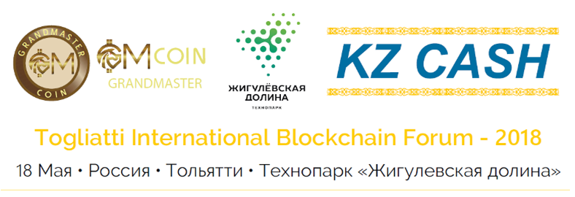
ПРЕСС-РЕЛИЗ

Togliatti International Blockchain Forum — 2018 — международный форум для специалистов, бизнесменов, инвесторов в сфере криптовалют, ICO-стартапов и представителей блокчейн-индустрии а также для компаний занимающихся изготовлением и продажей оборудования для майнинга.

Интерес к теме «блокчейн» в России очень высок. Кроме того, в этом вопросе пока нет однозначной позиции государства.В мае в Тольятти пройдет первый форум, посвящённый данной тематике, в котором примут участие представители государственных органов и финансовых регуляторов.

В качестве спикеров выступят самые известные представители отрасли, специалисты криптовалютного рынка, юристы и иностранные эксперты, которые поделятся своими знаниями и опытом блокчейн-технологий.

Будут рассмотрены темы, посвященные инвестированию в криптовалюту. Участники получат готовые алгоритмы действий, позволяющие зарабатывать. Опытные трейдеры представят успешные кейсы, помогут подобрать биржу для ручной и автоматизированной торговли, дадут советы по формированию инвестиционного криптопортфеля, диверсификации рисков.

«На данный момент в мировом обороте находится свыше 1000 криптовалют. Капитализация этого рынка, при существенном доминировании Bitcoin и Ethereum, составляет около 600 млрд. долларов. К концу 2017 года запускалось около 50 ICO в месяц. Сейчас это количество увеличилось в несколько раз. Также существует огромный интерес к оборудованию для майнинга, так называемым фермам или шахтам. Гости нашей конференции узнают, как они работают, где лучше покупать или арендовать данное оборудование. У участников мероприятия будет возможность пополнить свои знания самой актуальной на данный момент информацией о криптобизнесе и заглянуть немного в будущее данной индустрии», - отмечает организатор форума Дмитрий Суровцев.

Форум состоится 18 мая 2018 года в технопарке «Жигулевская долина» г.Тольятти.
Билеты на мероприятие можно приобрести на айте: https://grandmaster.events/
КОНТАКТЫ:
Технопарк "Жигулевская долина"
Россия, Самарская обл., г. Тольятти, Южное шоссе, 165. (индекс: 445143)
Почта: info@grandmaster.events
Телефон: +7 (917) 966-94-13

